MemoraX Code 拆解：Coding Agent 记忆层，还是又一个云依赖？
v0.1.4 · 325 Stars · 18 天 · MIT · GitHub
关掉 Codex 或 Claude Code 的会话窗口，昨天花两小时喂进去的架构认知、踩坑笔记、仓库约定——全部归零。这是 2026 年所有 Coding Agent 的通病。解法无非两条路：往 System Prompt 里塞更多上下文（笨办法），或者给 Agent 外挂一个记忆系统。
MemoraX Code 走的是第二条路，思路不新鲜，但工程实现值得拆一拆。尤其要看清楚的是：它的”内生记忆”研究叙事和实际产品之间，到底隔了几层。

核心设计：Hook 注入，不改 Agent 本身
MemoraX Code 的架构不复杂——Hook 拦截 + 本地 Backend + 云端记忆 API。但它做对了一个关键决策：
客户端拥有模型，Backend 拥有记忆。
Coding Agent（Codex/Claude Code/DSH/OpenCode）保留对模型 API Key、原生工具和会话 transcript 的完全控制。Backend 只负责记忆的检索和写回，通过版本化的本地 HTTP 与适配器通信——不是直接 import。
这意味着 MemoraX 永远碰不到你的模型凭据。这个边界划得干净。
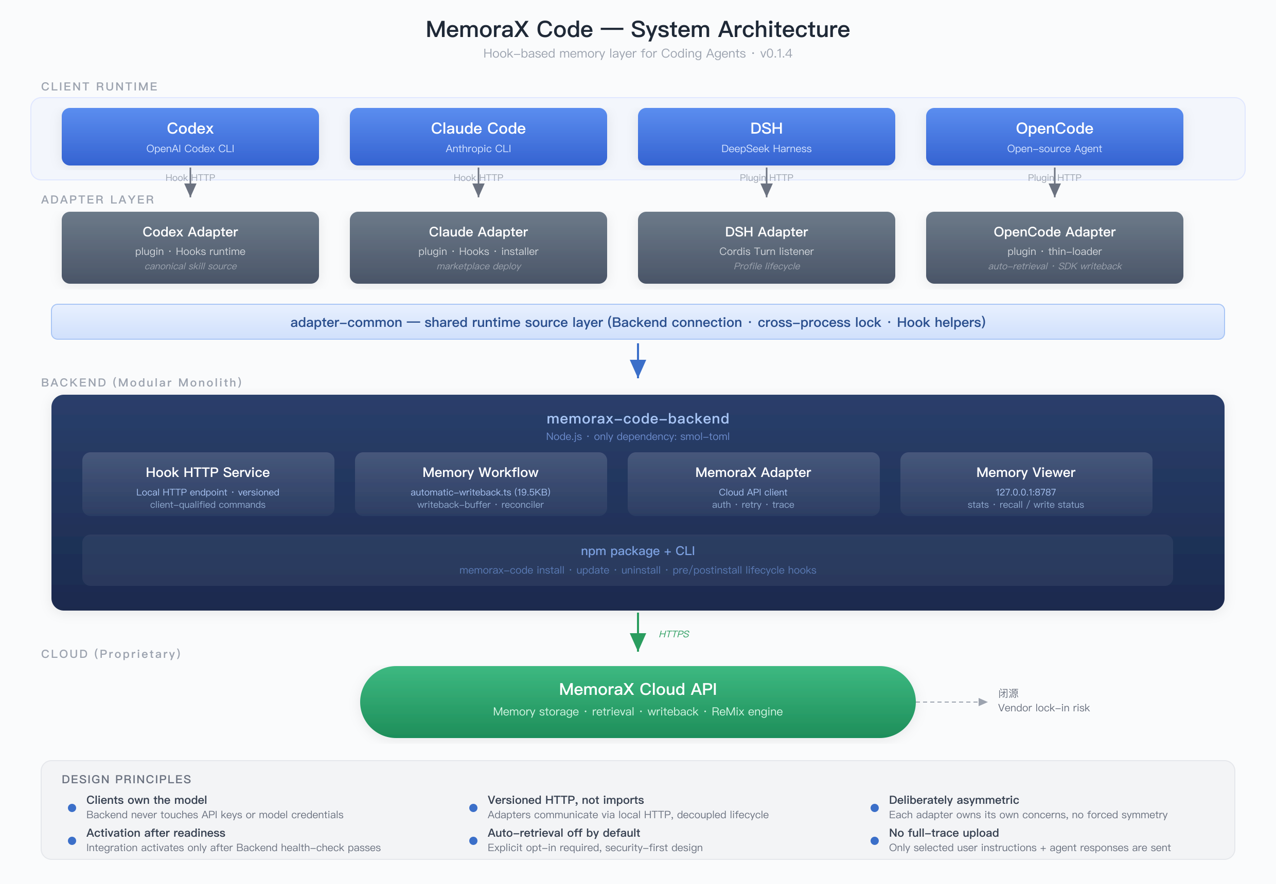
MemoraX Code 系统架构
但适配器层的设计有个值得注意的地方：四个适配器故意不对称。Codex 适配器持有 canonical skill 源码，其他三个从它 materialize 出来。Claude 的 installer 在 Claude 适配器里，DSH 的 Profile 生命周期在 DSH 适配器里——每个适配器各管各的，没有强制统一目录结构。
这在工程上是务实的——四个 Agent 的 Hook 机制本就不同（Codex/Claude 用 Hook HTTP，DSH/OpenCode 用 Plugin HTTP），强行抽象统一反而增加复杂度。但代价是维护成本随适配器数量线性增长，新增第五个 Agent 的工作量不低。

记忆模型：四类边界，但边界真的清晰吗？
MemoraX Code 把记忆分成四类：
类型 | 回答的问题 | 我的问题
Coding Memory | 哪些工程经验值得复用？ | 和 Personal Memory 的边界在哪？“别用 any 类型”算 Coding 还是 Personal？
Repo Memory | Agent 需要知道仓库什么信息？ | 架构地图随代码演进，过期了怎么办？
Personal Memory | Agent 该如何与你协作？ | 范围窄，但实用
Procedure Memory | 这类任务该怎么执行？ | 和 Coding Memory 的”已验证修复方案”重叠明显
从架构师视角看，这个分类意图清晰但边界模糊。真实场景里，一条记忆往往横跨多个类型——“这个项目的 auth 模块用了 RBAC，上次重构时踩了循环依赖的坑，用户偏好中文注释”——这是 Repo + Coding + Personal 的混合体。
MemoraX 的 Authority Router（在 Codex 适配器的 SKILL.md 中定义）负责将请求分类到 Coding/Repo/Personal 三条路径。但分类标准是基于 LLM 理解的——意味着分类本身有概率出错，而一旦分错，检索路径就走偏了。
相比之下，MemOS 的四种记忆类型（文本/偏好/激活/参数）是按存储介质分的，边界硬，但泛化能力弱。MemoraX 按语义域分，边界软，但更贴近真实使用场景。各有取舍。

记忆生命周期：治理优先
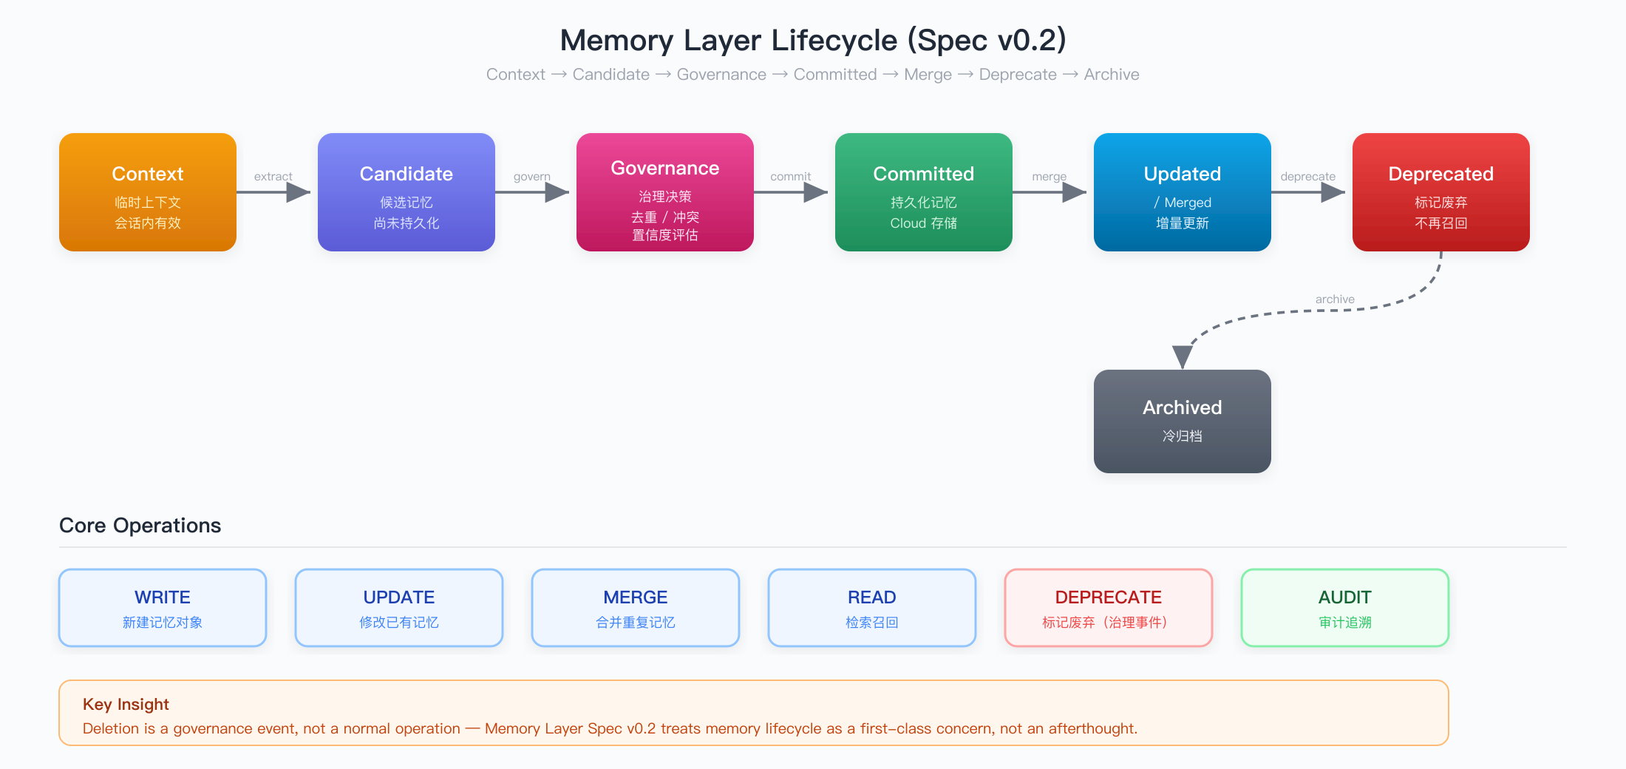
记忆生命周期
Memory Layer Spec v0.2 定义了从 Context 到 Archived 的完整生命周期，核心操作六个：WRITE、UPDATE、MERGE、READ、DEPRECATE、AUDIT。
一个设计细节值得肯定：删除是治理事件（governance event），不是普通操作。这意味着记忆不能被随意删除，必须经过 DEPRECATE 标记 → AUDIT 审计 → ARCHIVE 归档的流程。在需要长期积累工程经验的场景下，这种”不可轻易删除”的设计是对的——防止 Agent 或用户误删关键上下文。
但实际产品中，这套生命周期在 Cloud 侧实现，源码不开源。Spec 写得再漂亮，也没法验证实现是否严格遵循。

数据流：两个 Hook，一条链路
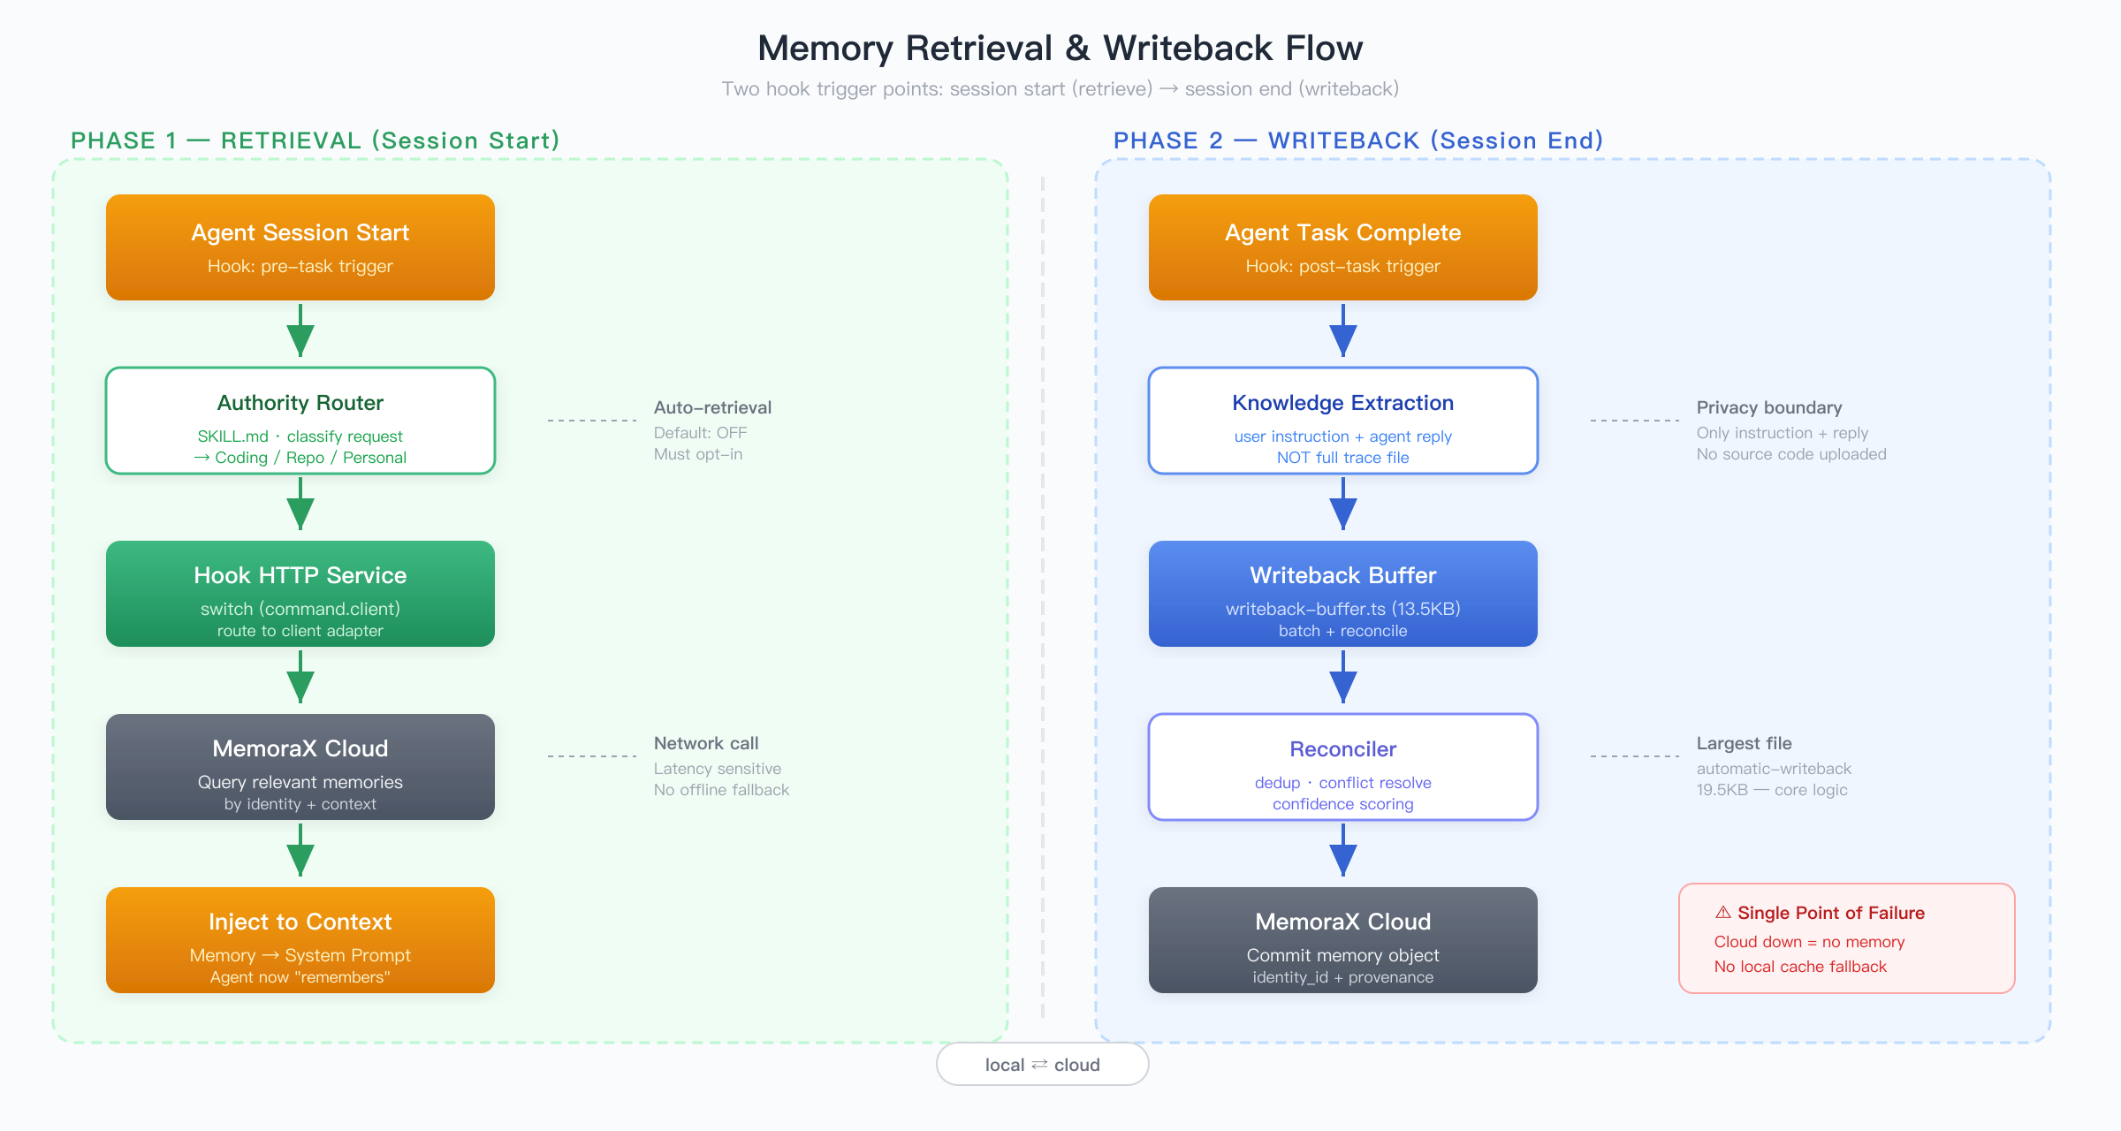
记忆检索与写回流程
运行时只有两个核心触发点：
- 会话启动 → Authority Router 分类 → Backend 路由 → Cloud 检索 → 注入 System Prompt
- 任务完成 → 提取 user instruction + agent reply → Writeback Buffer 缓冲 → Reconciler 去重/冲突解决 → Cloud 写回
几个值得注意的工程决策：
自动检索默认关闭——这是安全设计，避免未授权的数据发送。但也意味着开箱即用的体验打了折扣：用户必须显式启用，才能享受”跨会话记忆”的核心价值。
不上传完整 trace——只发送选中的用户指令和 Agent 回复，不传本地 trace 文件。隐私边界划得合理，但也意味着 Cloud 侧拿到的信息量有限，记忆提取质量取决于指令和回复的信息密度。
最大文件是 automatic-writeback.ts（19.5KB）——整个后端的核心复杂度集中在”自动写回”逻辑上。这个文件负责从会话中提取可复用知识，是系统最有技术含量的部分。写回缓冲（13.5KB）和对账（11.5KB）紧随其后。检索逻辑只有 5.8KB——检索比写回简单得多，因为检索只需要查，写回需要理解、分类、去重、冲突解决。
后端仅依赖 smol-toml（TOML 配置解析），其余全用 Node.js 内置模块。这个依赖极简主义值得肯定——1000+ 测试用例，后端只引一个外部包，部署门槛极低。

ScriptMem 基准测试：60.3% 的含金量
先说数据：MemoraX 在自家 ScriptMem 基准测试上拿 60.3%，MemOS 36.4%，Mem0 42.0%。
排名 | 方法 | 准确率 | 日期
1 | MemoraX | 60.3% | 2026.05
2 | EverMemOS | 42.9% | 2026.05
3 | Mem0 | 42.0% | 2026.05
4 | MemOS | 36.4% | 2026.05
5 | M-Flow | 32.6% | 2026.05
差距确实大——比 MemOS 高出 23.9 个百分点。但有两个问题必须提：
第一，ScriptMem 是 MemoraX AI 自己和牛津大学联合发布的。 出题人和答题人是同一家公司，benchmark 设计天然偏向自家的技术路线。ScriptMem 从真实剧本（Friends、12 Angry Men 等）构建知识图谱，采样跨角色、跨时间、跨事件的记忆链，生成 457 题——设计思路不错，但评估口径的公正性需要第三方验证。
第二，60.3% 仍然意味着 40% 的记忆检索是错的。 在真实开发场景中，40% 的错误记忆注入可能比”没有记忆”更危险——Agent 会基于错误上下文给出看起来合理但实际跑偏的建议。MemoraX 官方文档也承认这一点，强调”不追求记住一切，只带回与当前任务相关的 Memory”，但 40% 的失误率是否”相关”，存疑。

“内生记忆”：研究和产品之间的断层
MemoraX AI 的核心技术叙事是”内生记忆”——通过 ReMix 强化学习算法（ICLR 2026 收录），将记忆能力训练到模型权重中，而非外部检索。这个方向在学术上确实领先。
但 MemoraX Code 作为产品，实际用的是云端 API + Hook 注入，不是 ReMix 算法直接推理。产品架构是：
Agent → Hook → Backend → MemoraX Cloud API → 返回记忆 → 注入 System Prompt
这和”外部检索注入”路线在产品层面没有本质区别。ReMix 算法跑在 Cloud 侧——用户感知不到它是”内生”还是”外部”，只感知到一个 API 调用返回了相关记忆。
研究和产品之间的断层在这里： ScriptMem 跑的是 ReMix 算法本身（可能用定制模型），而 MemoraX Code 产品调用的是 Cloud API（可能用了 ReMix，也可能用了其他检索策略）。60.3% 的准确率不一定等于产品交付的准确率。
这不是 MemoraX 独有的问题——所有 AI 公司都有 research narrative 和 product reality 的 gap。但对于技术决策者来说，这个 gap 的大小直接关系到选型。

和 MemOS 的对比：不同赛道
维度 | MemOS × OpenClaw | MemoraX Code
场景 | 桌面 Agent 通用记忆 | Coding Agent 专用
记忆架构 | 图+向量+KV Cache+LoRA | Cloud API（闭源）
记忆分类 | 按存储介质（硬边界） | 按语义域（软边界）
检索 | 向量+图遍历+BM25 三路并行 | Cloud API（黑盒）
集成 | OpenClaw（已归档） | Codex/Claude Code/DSH/OpenCode
部署 | 自托管需 4-5 个服务 | npm 一键安装
成熟度 | v2.0.6 已归档 | v0.1.4 活跃开发
ScriptMem | 36.4% | 60.3%
MemOS 已经归档（2026 年 5 月 Public Archive），不再维护。MemoraX Code 虽然只有 18 天，但 77 commits、5 个 PRs、10 个 issues，活跃度足够。
两者根本不是同一个赛道：MemOS 是”通用记忆操作系统”，MemoraX Code 是”Coding Agent 专用记忆层”。MemOS 的教训是——通用记忆系统需要维护太多场景的记忆类型，维护成本最终拖垮了项目。MemoraX Code 收窄到 Coding 场景，降低了复杂度，但也要看它能否在场景内做深。

架构师视角的优缺点
做对的：
- Hook 拦截不改 Agent——这是最低侵入性的集成方式。Agent 本身不需要任何修改，只装一个适配器。
- 客户端拥有模型凭据——API Key 不经过 MemoraX Cloud，信任边界清晰。
- 版本化 HTTP 通信——Backend 可以独立升级，适配器不需要同步重构。
- 依赖极简——后端只引一个 smol-toml，1000+ 测试，部署门槛极低。
- 删除是治理事件——记忆不可随意删除，防止误操作丢失工程经验。
需要警惕的：
- Cloud 是单点故障——MemoraX Cloud 宕了，所有记忆操作不可用。没有本地缓存兜底，离线不可用。这是最大的架构风险。
- Vendor lock-in——记忆数据存在 MemoraX Cloud，闭源。如果公司 pivot 或停服，积累的工程经验全部丢失。没有导出/迁移机制（至少文档中没提到）。
- 研究叙事与产品实现的 gap——“内生记忆”（ReMix）是研究层叙事，产品层实际是 Cloud API 调用。60.3% 的准确率不一定等于产品交付的准确率。
- 记忆边界模糊——四类记忆在实际场景中存在重叠，分类依赖 LLM 理解，有概率出错。
- 早期版本——v0.1.4，77 个 commit / 18 天。活跃是好事，但也意味着 API 还不稳定，不适合作为生产依赖。
- ScriptMem 自评——出题人和答题人同属一家公司，需要第三方独立验证。

落地建议
值得试的场景： - 同时用 Codex + Claude Code 的多 Agent 工作流——跨 Agent 共享记忆是刚需 - 长期维护的项目——Repo Memory 帮新会话快速建立仓库认知 - 非敏感代码库——写回会发送指令和回复到云端，涉密项目慎用
先等等的场景： - 对数据主权有要求的团队——记忆锁在 MemoraX Cloud，没有本地兜底 - 离线开发环境——Cloud 依赖意味着断网即失忆 - 对 API 稳定性有要求的生产环境——v0.1.4 太新，API 随时可能变
npm install -g @memorax/memorax-code 的成本确实低，试错代价不大。但如果你打算把 MemoraX Code 当成长期记忆基础设施，建议等它过 v0.3、有了本地缓存和数据导出能力再说。

参考： 1. MemoraX Code GitHub — v0.1.4, MIT 2. ARCHITECTURE.md — 813 行架构文档 3. ScriptMem Benchmark — 457 题，6 种记忆失败模式 4. Memory Layer Spec v0.2 — 记忆层抽象规范 5. MemoraX AI 官网 6. MemOS GitHub — 已归档 7. MemOS 论文 (arXiv:2505.22101)

